***Тема***: Аналіз факторів, що впливають на касові збори фільмів

***Вступ***

У сучасному кінематографі успіх фільму часто вимірюється його касовими зборами. Розуміння факторів, що впливають на касові збори, є критично важливим для продюсерів, режисерів та студій, які прагнуть створювати не лише високоякісні, але й комерційно успішні фільми. В умовах жорсткої конкуренції на ринку розваг правильний вибір жанру, акторського складу, часу виходу на екран та інших аспектів може стати визначальним для фінансового успіху кінопроекту.

Метою цього проекту є детальний аналіз ключових факторів, що впливають на касові збори фільмів. Проект передбачає збір та обробку даних про фільми за період з 1980 по 2020 роки, проведення дослідницького аналізу та інтерпретацію отриманих результатів.

У результаті виконання цього проекту будуть надані рекомендації для прогнозування успіху фільмів, оптимізації стратегії маркетингу та виробництва.

#### **2. Методологія**

У процесі розробки даного проекту були використані такі інструменти, як SQL та Tableau. Це дозволило ефективно обробляти, аналізувати і візуалізувати дані.

Використання SQL та Tableau в цьому проекті дозволило ефективно обробляти великі обсяги даних, проводити детальний аналіз та створювати наочні візуалізації. SQL забезпечив надійну основу для підготовки та очищення даних, тоді як Tableau дозволив перетворити ці дані у зрозумілі та інтерактивні дашборди, що допомагають виявляти ключові фактори, впливаючі на касові збори фільмів.

#### **3. Збір та Очищення Даних**

*Збір та об'єднання даних:*

* Для об'єднання даних з різних таблиць було створено SQL-запити з використанням операторів `JOIN`.
* Приклад запиту для об'єднання даних:
* SELECT tm.name, tm.writer, tm.star, tm.AVG_rating, tm.AVG_gross
* FROM `sunny-emblem-404719.movies.TM` tm
* JOIN `movies.TW` tw ON tm.writer = tw.writer
* JOIN `movies.TS` ts ON tm.star = ts.star
* *Очистка даних:*
* SQL запити використовувалися для очищення даних, видалення неповних або дубльованих записів.
* Приклад запиту для видалення записів з нульовими значеннями:
* with MA as
* (SELECT genre, year,score, writer, star, country, budget, gross,company
* FROM `sunny-emblem-404719.movies.movies_data`)
* select *
* from MA
* where budget is not null and gross is not null

*Аналіз даних:*

SQL запити допомогли в аналізі даних, наприклад, для визначення найбільш популярних жанрів, режисерів та акторів.

* Приклад запиту для визначення ТОП 10 фільмів за рейтингом та касовими зборами:
* SELECT name, writer, star,
* ROUND(AVG(score),1) AS AVG_rating,
* ROUND(AVG(gross),0) as AVG_gross,
* FROM `sunny-emblem-404719.movies.movies_DA`
* GROUP BY name, writer, star
* orDER BY AVG_gross DESC
* limit 10

#### **4. Аналіз Даних**

* Основні методи аналізу даних, які були використані в проекті:

*1. Описовий аналіз даних:*

* Був використаний для опису базових характеристик даних та включив розрахунок середнього значення рейтингу фільмів по таких показниках: оцінка, касові збори.
* *2. Аналіз кореляцій*:
* За його допомогою визначено взаємозв'язки між різними змінними.
* 3. *Аналіз часових рядів*:
* Вивчення даних, зібраних у хронологічному порядку, для виявлення тенденцій та річних коливань.

#### **5. Візуалізація та Дашборд**

* Для візуалізації даних було використано такий інструмент, як Tableau.
* Tableau є потужним інструментом для візуалізації даних, що дозволяє створювати інтерактивні і легко зрозумілі графіки та дашборди. У цьому проекті Tableau був використаний для кількох ключових завдань:
* *Імпорт та підключення даних:*
* - Дані, оброблені та підготовлені за допомогою SQL, були імпортовані в Tableau для подальшого аналізу та візуалізації.
* - Підключення до бази даних у Tableau було здійснено через інтерфейс `Data Source`.
* *Створення дашбордів та графіків:*
* - Були створені різноманітні графіки для візуалізації ключових показників:
* - Гістограми: для відображення розподілу фільмів за жанрами.
* - Стовпчасті діаграми: для порівняння касових зборів та рейтингів різних фільмів, режисерів та акторів.
* - Сетеві графіки: для візуалізації зв’язків між фільмами, акторами та режисерами.
* *Налаштування фільтрів та взаємодій:*
* - Було додано фільтри для інтерактивного аналізу даних на дашбордах. Наприклад, фільтри за жанрами, акторами, сценаристами,, що дозволяє користувачам легко знаходити цікаві для них дані.
* - Фільтри були налаштовані як глобальні, щоб застосовуватися до всіх листів на дашборді.
* *Створення інтерактивних дашбордів:*
* - Створено інтерактивні дашборди, які дозволяють користувачам глибоко аналізувати дані, переглядаючи різні зрізи та взаємозв'язки.
* - Приклад інтерактивного дашборда:
* 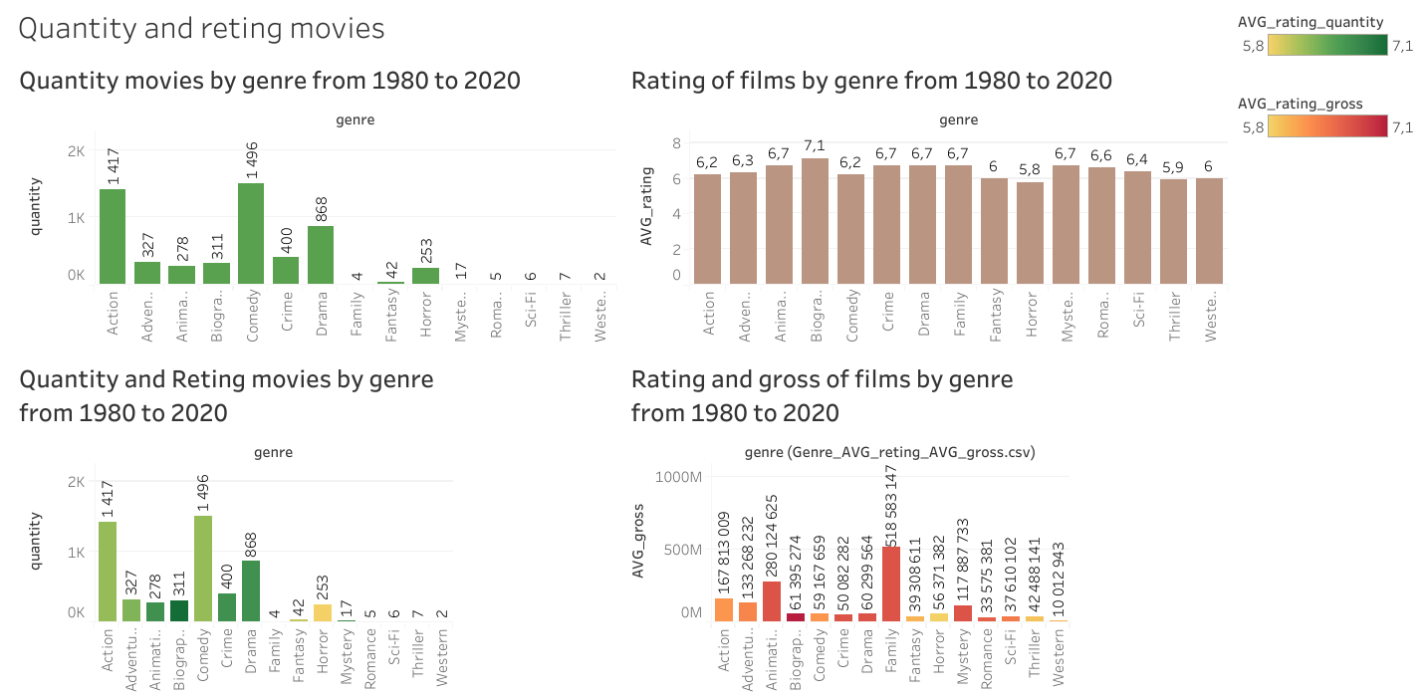
* Дашборд, що відображає касові збори та рейтинги фільмів,

#### **6. Висновки та Рекомендації**

* На основі проведеного аналізу факторів, що впливають на касові збори фільмів, можна зробити кілька ключових висновків та надати рекомендації для продюсерів, режисерів і кінокомпаній.
* *Висновки*
* Вплив жанру на касові збори:
* Фільми в жанрах "Family" та "Animation" мають найвищі середні касові збори. Це свідчить про про їхню здатність залучати широку аудиторію, забезпечуючи приємний та захоплюючий досвід перегляду для всієї родини. Ці жанри виграють завдяки своїй універсальності, креативності та емоційній залученості, що робить їх надзвичайно популярними серед глядачів різного віку. Кінокомпаніям варто продовжувати інвестувати в ці жанри, забезпечуючи високу якість продукції та інноваційні підходи, що сприятимуть подальшому зростанню їхньої популярності та комерційного успіху.
* Вплив сценариста на касові збори:
* Відомі сценаристи регулярно випускають фільми з високими касовими зборами, бо привертають більше глядачів та мають вищі касові збори.
* Вплив акторів на касові збори:
* Залучення відомих акторів позитивно впливає на касові збори фільмів, тому що актори з великим досвідом та популярністю серед глядачів значно підвищують привабливість фільму.
* Залежність касових зборів від рейтингу:
* Аналіз даних показав, що рейтинг фільмів за оцінками не має прямого впливу на їх касові збори. Це означає, що високі оцінки критиків і глядачів не завжди гарантують комерційний успіх фільму. На основі цього спостереження можна зробити кілька важливих висновків і рекомендацій:
* - Касові збори фільмів залежать від багатьох факторів, таких як жанр, маркетинг, бюджет, зірковий склад, час виходу в прокат і конкурентне середовище. Високий рейтинг є лише одним з численних чинників, що можуть впливати на успіх фільму. Фільми з високим рейтингом можуть не досягати великих касових зборів через недостатній маркетинг або несприятливий час виходу.
* - Різні жанри і стилі фільмів приваблюють різні сегменти аудиторії. Фільми, які знаходять свою цільову аудиторію і задовольняють її очікування, можуть бути успішними навіть без високих оцінок.
* - Ретельне планування часу виходу фільму може значно вплинути на його касові збори. Варто враховувати конкуренцію на ринку, сезонні тенденції і святкові періоди. Гнучкість у виборі дати прем'єри та адаптація до змін на ринку можуть допомогти максимізувати касові збори.
* Відсутність прямого впливу рейтингу на касові збори свідчить про складність і багатогранність факторів, що визначають комерційний успіх фільмів. Кінокомпаніям необхідно враховувати широкий спектр елементів, включаючи маркетинг, цільову аудиторію та конкурентне середовище, щоб забезпечити успіх своїх проектів.